Муниципальное дошкольное образовательное учреждение комбинированного типа детский сад №47 «Лесная сказка»

Конспект ООД
для детей младшей группы на тему «Дружба и друзья»

«К зайке в гости»

Воспитатель: Минаева С. Н.
г. Егорьевск 2015
Цель: развивать элементарные представления о дружеских взаимоотношениях.
Программные задачи:
1.Знакомить детей с доступными этическими нормами. Формировать дружеские отношения в коллективе, способствовать накоплению опыта доброжелательных отношений, отрицательное отношение к грубости.
2. Развивать умения группировать предметы и явления по определенным признакам, разговорную речь детей, обогащать словарный запас.
3. Воспитывать коммуникативные навыки, чувство сопереживания, положительные эмоции.
Демонстрационный материал: паровоз, сундучок, рукавички, заяц, лиса, смайлик веселый и грустный для показа детям, раздаточные смайлики на каждого ребенка, изображения с плохим и хорошим поступками на каждого ребенка.
Методические приемы: игровая ситуация, физкультминутка, чтение художественной литературы, рефлексия.
Словарная работа: друзья, грустный, веселый, спасибо, пожалуйста, добрый день, спокойной ночи и т.д..
Интеграция образовательных областей: «Познавательное развитие», «Социально-коммуникативное развитие», «Художественно-эстетическое развитие».
Предварительная работа: День рождения в группе, этические беседы, решение проблемных ситуаций, ситуативные беседы, игровая деятельность.

Ход ООД

Дети зашли в группу, поздоровались с гостями.
Воспитатель:
- Дети, покажите мне свое настроение!(улыбаются).
- А можем мы свое настроение кому-нибудь подарить? (да).
Давайте мы свое хорошее настроение подарим гостям (дети дарят улыбки).
- Дети, сегодня я хочу предложить вам путешествие на паровозе. Вы поедете со мной? Садитесь все в вагончики.Поехали!
Песня «Паровозик».
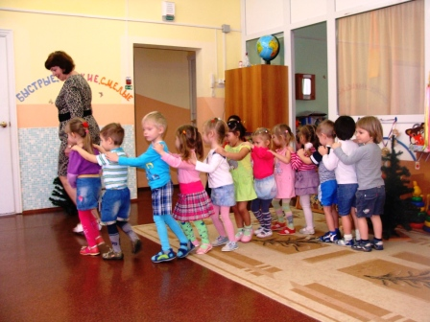
Паровоз, паровоз
Новенький, блестящий,
Он вагоны повез,
Будто настоящий.
Воспитатель:
- Ой. Что случилось? Почему наш паровоз встал, и музыка больше не играет? Давайте выйдем из вагончика и посмотрим.
Ой, кто это? (зайчик).
- Давайте поздороваемся (здороваются).
- Посмотрите на зайчика, какое у него настроение ? (грустное, печальное).
- Почему вы так решили? (не улыбается).
- Как вы думаете, кто его мог обидеть? (лиса, волк).
- Давайте у него спросим?
- Зайчик, кто тебя обидел ??(лиса )
- А что же она сделала? (забрала у меня рукавички).
- Дети, можно зайку и лису назвать друзьями? (нет).
- Почему? (потому что обидела зайку, забрала рукавички).Конечно, друзья так не поступают.
- А вы знаете , кто такие друзья?
Ответ детей: «Друзья – это те, кого любишь, кому рад, без кого скучаешь.
- А можно вас назвать друзьями? (да).
- Почему? (мы не обижаем друг друга, делимся игрушками, совершаем хорошие поступки).

Игра «Хорошо - плохо» ( с мячом ).
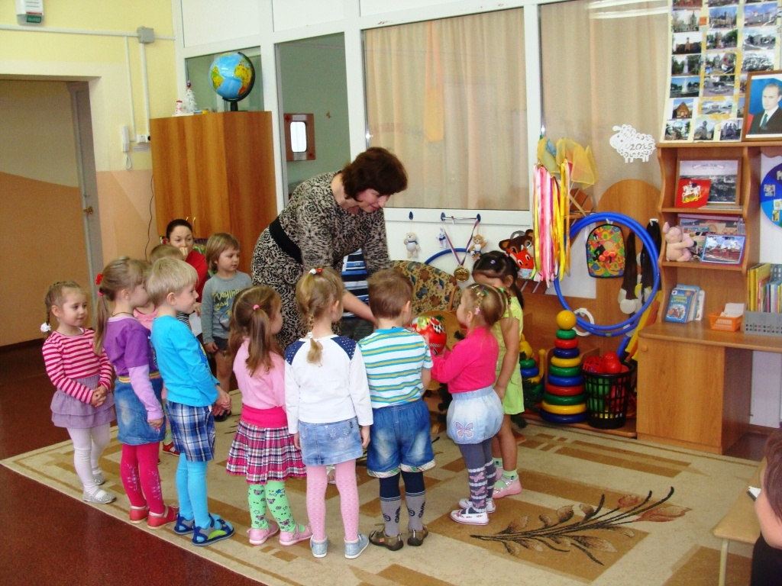
Обижать друг друга – плохо
Делиться игрушками – хорошо
Играть вместе – хорошо,
Ссориться – плохо и т.д..
-Дети, зайка приготовил для вас задание. На столах у вас картинки с изображением поступков и значки для обозначения поступков: значок с улыбкой обозначает «хорошо», значок без улыбки обозначает «плохо». Подумайте и поставьте значки правильно! (дети выполняют задание).
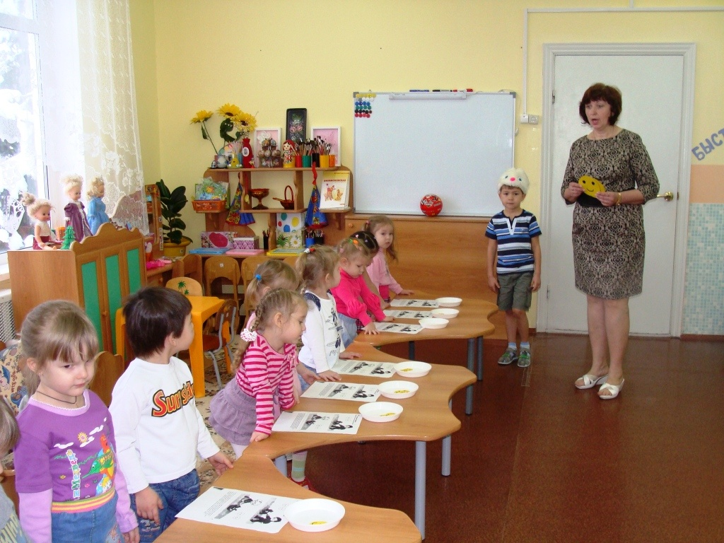
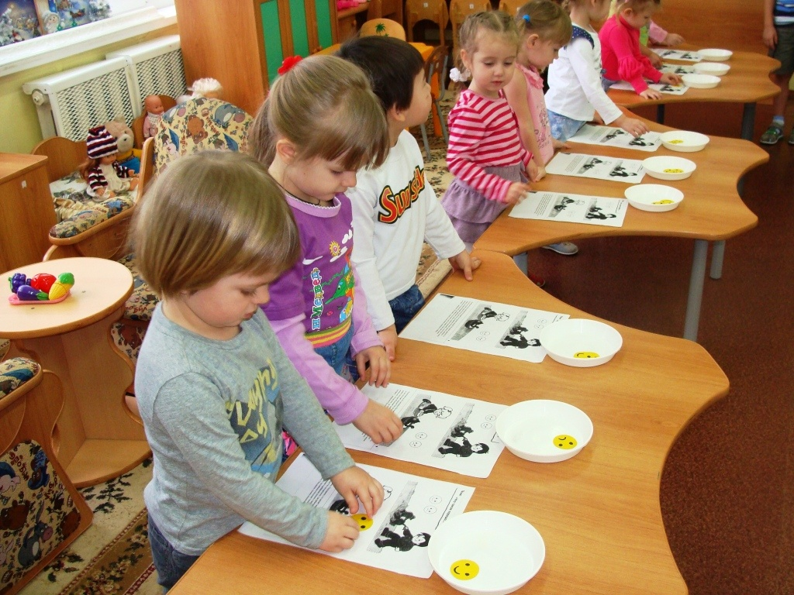
Воспитатель проверяет выполнение задания детьми.
Зайка:
- Ребята, помогите мне пожалуйста, заберите у лисы мои рукавички?
- Давайте найдем лису и вернем зайке рукавички. А ты, зайка, иди с нами. Посмотрите, вот дорожка, давайте по ней пойдем, посмотрим, куда же она нас приведет?

Физкультминутка.
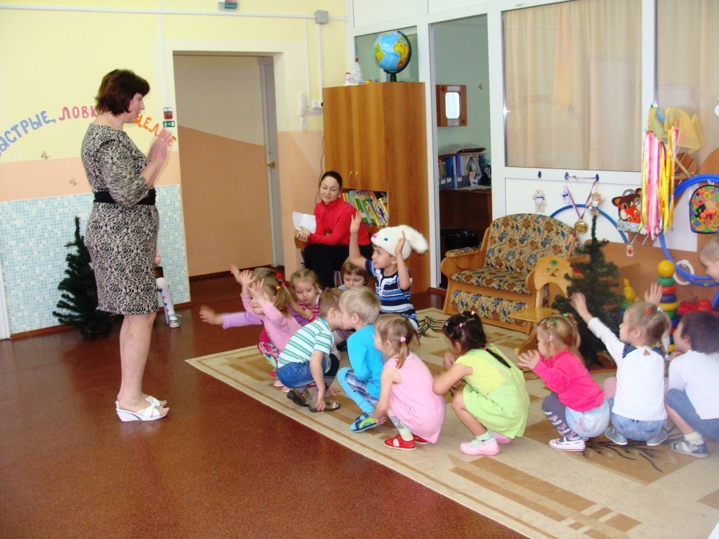
Шли зайки по дорожке ,поднимая ножки (шагают, высоко поднимая ноги).
Хвостики прижали (идут вприсядку). Лапки вверх подняли (руки вверх).
Вот перед нами ручеек, зайки прыг, зайки скок (прыгают).
Дальше зайки в лес пошли, в гости к лисоньке пришли.

Сидит лиса, а в лапах у нее сундучок:
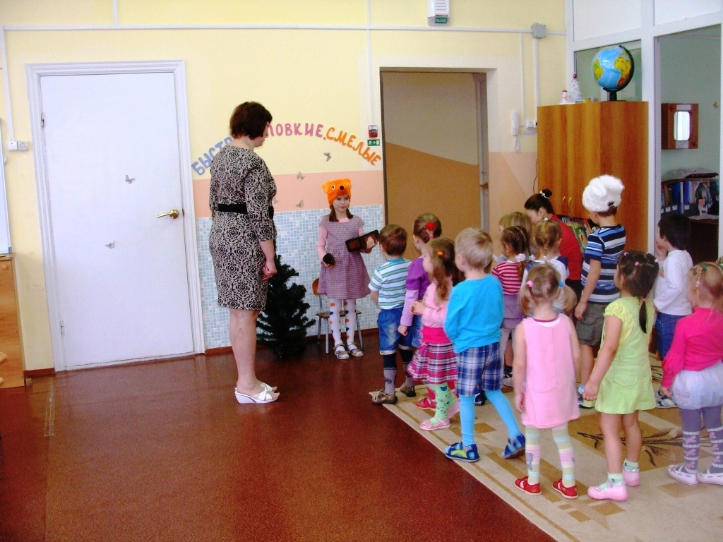
Воспитатель: -Дети, давайте поздороваемся(здороваются.)Лисонька, какой у тебя красивый сундучок!
- Вот чудесный сундучок,
Всем ребятам он дружок.
Очень хочется всем нам
Посмотреть, ну что же там?
Лиса: Посмотреть можно, да только откроется он тогда, когда вы назовете «волшебные слова»( дети передают друг другу шишку и называют знакомые « волшебные слова».Сундучок открывается.).
Воспитатель:
- Заглянем в сундучок и посмотрим, что же там? (достают рукавички).
- Да здесь рукавички, только все рукавички перепутались. Поможем лисе их разобрать?

Игра «найди пару»

(дети находят пары разные по размеру, цвету, одни для зайца, сделанные из белого меха).
Воспитатель: - Лиса, а не ты ли обидела зайку - забрала у него белые рукавички?
Лиса: - Простите меня, друзья, я больше никого не буду обижать, а рукавички отдам зайке.
- Ребята, мы играли, а про зайчика совсем забыли. Нужно зайчика с лисичкой помирить.
Пойдем , лисонька, с зайчиком мириться.
- Ребята, а как мы их будем мирить? Может, мы им танец станцуем? (Танец «Поссорились- помирились»)
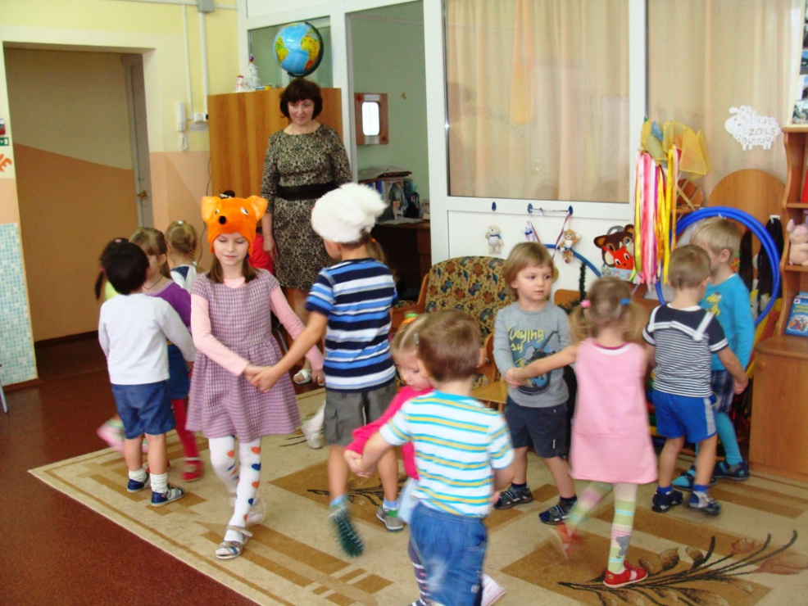
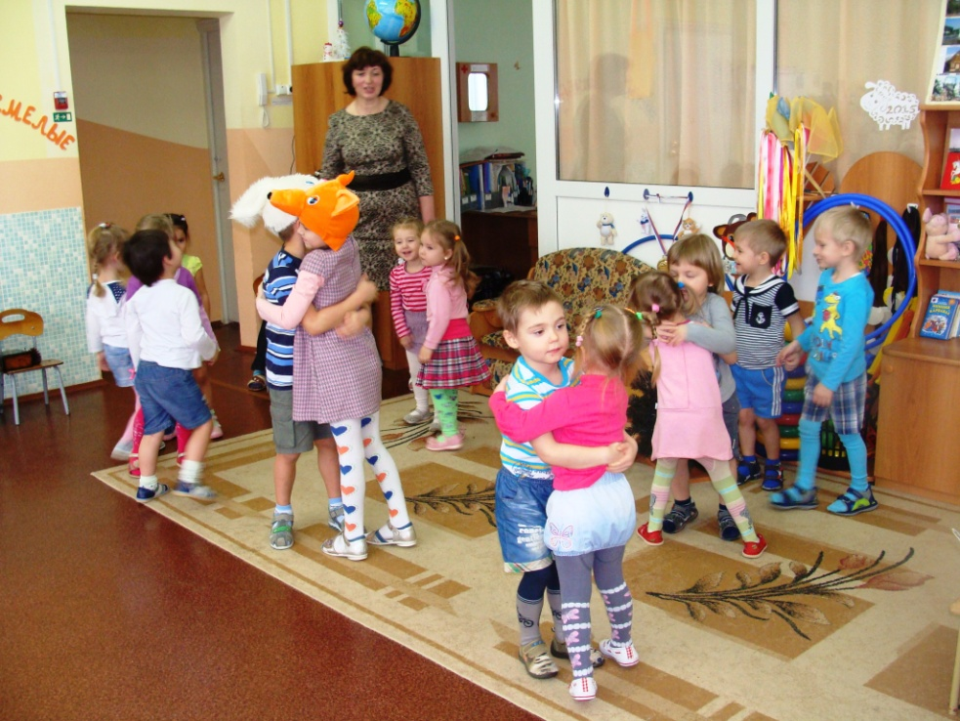
Воспитатель:
- Зайка с лисонькой помирились, как их можно теперь назвать? (друзьями). Ну что же, зайка с лисой помирились, им пора возвращаться, давайте попрощаемся с ними ( до свидания, до встречи).
- А теперь и нам пора, уезжаем , детвора (дети садятся в вагончик).
Играет музыка: загудел паровоз и вагончики повез
Чу-чу-чу, чу-чу-чу, далеко я укачу.
Воспитатель: -Ну вот мы и вернулись в детский сад. Ребята, понравилось вам наше путешествие? Какими вы будете друзьями? (добрыми, вежливыми, говорить «волшебные слова» ).
Дети прощаются и уходят.
